
CONSELHO MUNICIPAL DOS DIREITOS DA CRIANÇA
E DO ADOLESCENTE – CMDCA – TIJUCAS/SC
Lei Municipal Nº 807 de 14 de Dezembro de 1990

Prezado Empresário

Agora ficou mais simples efetuar a destinação de 1% pessoa jurídica ou 3% pessoa física do seu imposto de Renda para o Fundo da Infância e Adolescência (FIA). Não há qualquer gasto com isso, trata-se apenas de destinação de parte do seu imposto de Renda (que já seria pago obrigatoriamente, seja através de retenção direta em fonte, via deposito bancário em nome do FIA ou pago posterior via DARF)

1º.PASSO: Após o preenchimento completo de todos os dados relativos a declaração, faça a visualização no “Menu” da sua declaração, clicando em resumo da declaração.

2º. PASSO: Clicando em cálculo do imposto (independente se a pessoa possui imposto a restituir), a base de cálculo será o “Total do Imposto Devido”, deste valor, o próprio programa calcula o valor máximo (de até 3%) que pode ser destinado para o FIA selecionado. (Na página do I.R. já consta FIA TIJUCAS).

3º.PASSO: Ainda na opção Resumo da Declaração, clique na opção “DOAÇÕES DIRETAMENTE NA DECLARAÇÃO-ECA”.

4º. PASSO: No canto inferior direito selecione o botão “Novo” e aparecerá a tela “Dados da Doação-Estatuto da Criança e do Adolescente. Selecione a opção Municipal. ”

5º.PASSO: Verificando no canto direito da tela, logo após a seleção da opção, terá o “valor disponível para doação”.

6º. PASSO: O programa emitirá um DARF para o pagamento da doação ao fundo beneficiário indicado. Posteriormente a Receita Federal depositará os referidos valores na conta bancária específica do FIA Tijucas. Se você tiver valor a restituir, restituirá o valor acrescido da destinação efetuada. Se você tinha valor a pagar, o valor da destinação será abatido deste valor.

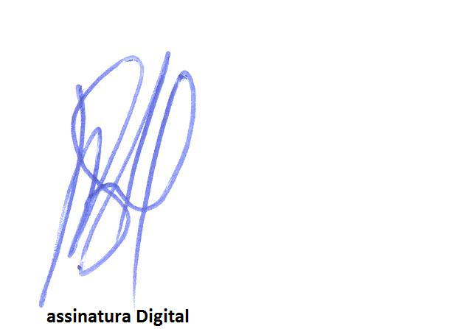
7º. PASSO: Basta salvar sua declaração e transmitir para a base de dados da Receita Federal do Brasil. Você contribuiu para a Cidadania ajudando a transformar o futuro de centenas de crianças e adolescentes de Santa Catarina.

ROSELY STEIL
Pres. do CMDCA

